Методическая разработка социального педагога Волковой С.Г.

«Игры на асфальте»
(дошкольное воспитание детей от 2 до 7 лет)

С наступлением теплых дней дети много времени проводят на улице.
В детском саду «Светлячок» при организации двигательной активности детей на воздухе, и в качестве предметно-развивающей среды разработаны новые и широко применяются уже известные игры с использованием рисунков на асфальте. Как говорится: «Все новое - хорошо забытое старое».
То, что мелками можно рисовать, знают все, но далеко не все знакомы с развивающими играми, в которые можно играть на улице, используя обычные асфальтные мелки.
Игры на асфальте помогают развитию двигательных качеств и способностей детей, психических процессов и свойств личности, формированию навыков и умений. Они повышают функциональные возможности организма ребенка, воспитывают нравственные и волевые качества, а также интерес к занятиям физическими упражнениями.
Вместе с мелками можно заниматься математикой, изучать алфавит и массу других полезных вещей. И все это весело и в игре!
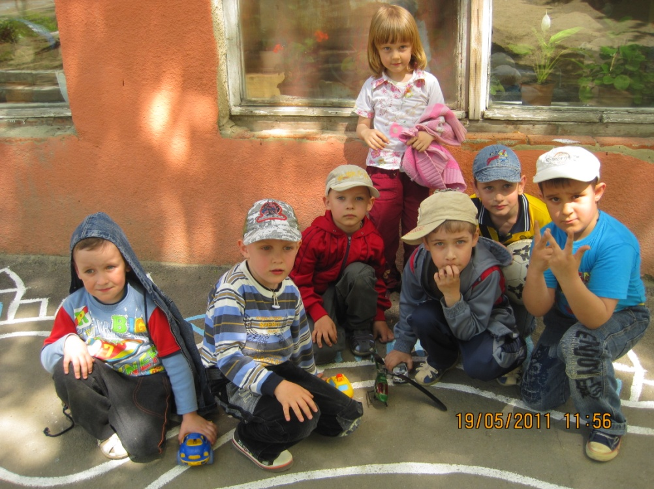
Много подвижных игр можно придумать, используя мелки. Для организации таких игр не требуется специальное оборудование или дополнительное место. Их легко организовать там, где есть асфальт, – на групповом участке или дорожке вокруг детского сада.
Участниками могут стать все желающие поиграть дети.
Игры и упражнения многофункциональны и вариативны. Одну и ту же игру можно организовывать каждый день, но через разные виды двигательной активности и использование других рисунков.

«Классики»
Сейчас нет у детей такого повального увлечения классиками. А ведь это очень хорошая игра, развивает координацию движений и чувство равновесия. Тряхнем стариной, покажим нашим детям, как мы играли в классики и обучим их этой игре. Может быть, вернется эта игра в наши дворы? Существует много вариантов этой игры.
Раньше, когда мы были детьми, то все делали сами. Для игры в классики делали биты из коробочек из-под обувного крема. Насыпали в них песок, чтобы бита была нужного веса.
Для игры нужно расчертить поле из 10-и клеток. Пронумеровать по порядку каждую клетку. В игре участвуют несколько человек. Первый игрок начинает игру броском биты в клеточку номер 1 - первый класс. Игроку надо "пропинать" биту по всем клеточкам - классам, прыгая на одной ноге. Нельзя одновременно касаться земли двумя ногами. При нарушении правил — переход хода к другому игроку. Ход переходит к следующему игроку и в случае, если бита оказывается на линии или вылетает за пределы классиков, или нарушается очередность прохождения клеточек - классов. Игрок, сделавший полный проход по классикам первый раз, переходит во второй класс и начинает новый проход, бросая биту в клеточку с номером 2. И так далее, до того, пока не будут пройдены все классы. Выигрывает тот, кто первым проходит все классы.
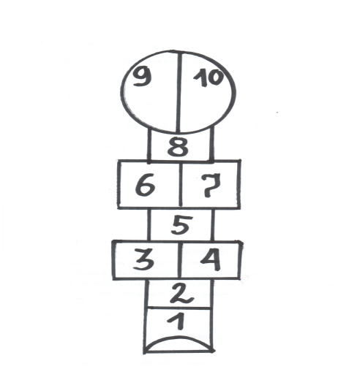
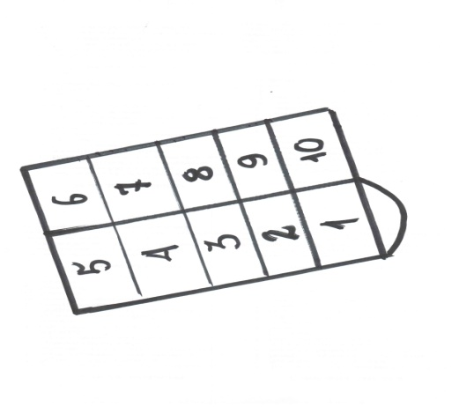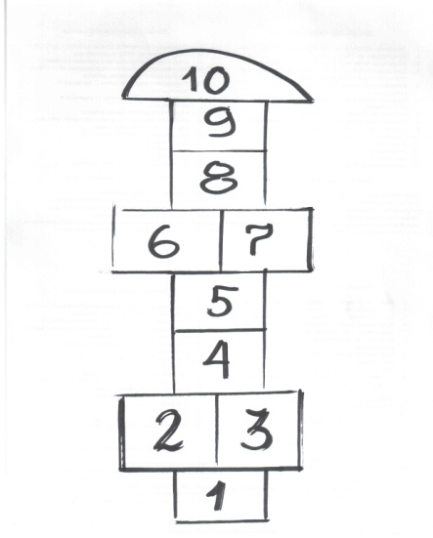
Для малышей можно придумать упрощенные варианты. Можно просто шагать из класса в класс, а можно прыгать без биты на двух ногах или одной, не наступая на линии. Если играть в эту игру вместе с ребенком, то удовольствие получит и взрослый и ребенок.

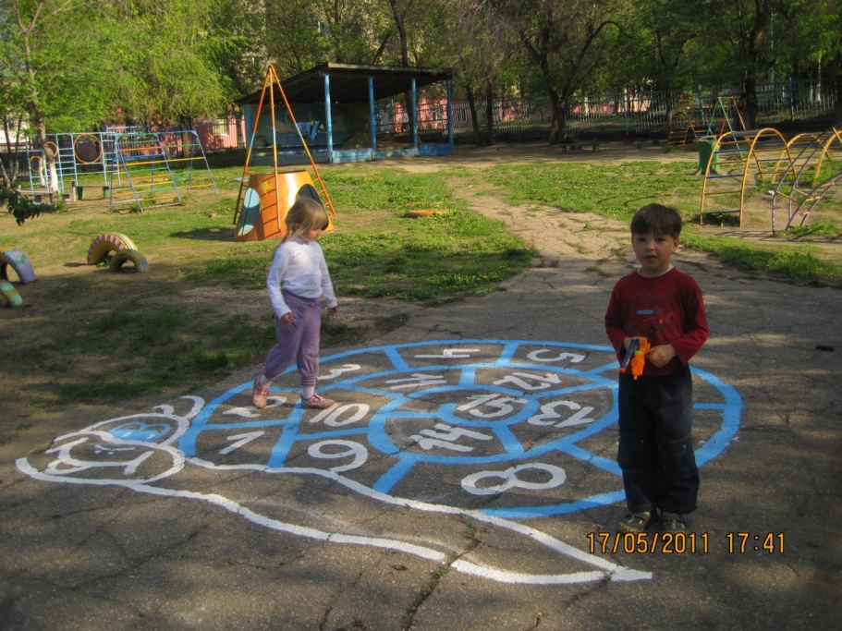

«Цветок»
Рисунок интересен для организации индивидуальной и соревновательной деятельности детей. Количество цифр определяется программными задачами обучения с учетом зоны ближайшего развития детей.
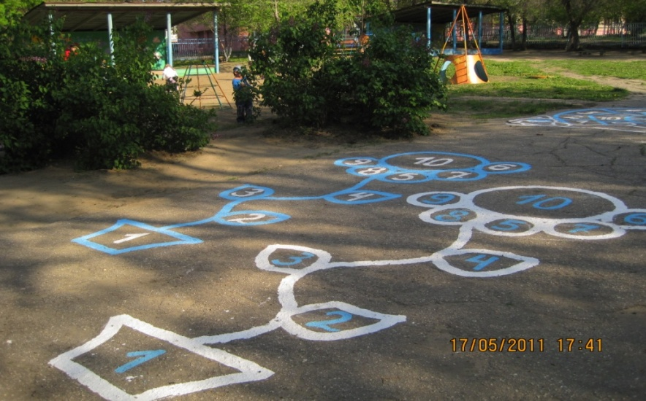

«Кто быстрее?» (эстафета).
1-й вариант. Дети строятся в команды. По сигналу первый участник начинает передвигаться прыжками от цифры 1 до цифры 15. Как только он достигает цифры 15, стартует следующий игрок. Эстафета заканчивается, когда вся команда добирается до последней цифры.
2-й вариант. Участники команд передвигаются по цифрам по порядку номеров, стараясь удержать мешочек на голове.
3-й вариант. Задание выполняется с мешочком (мячом) между коленями.

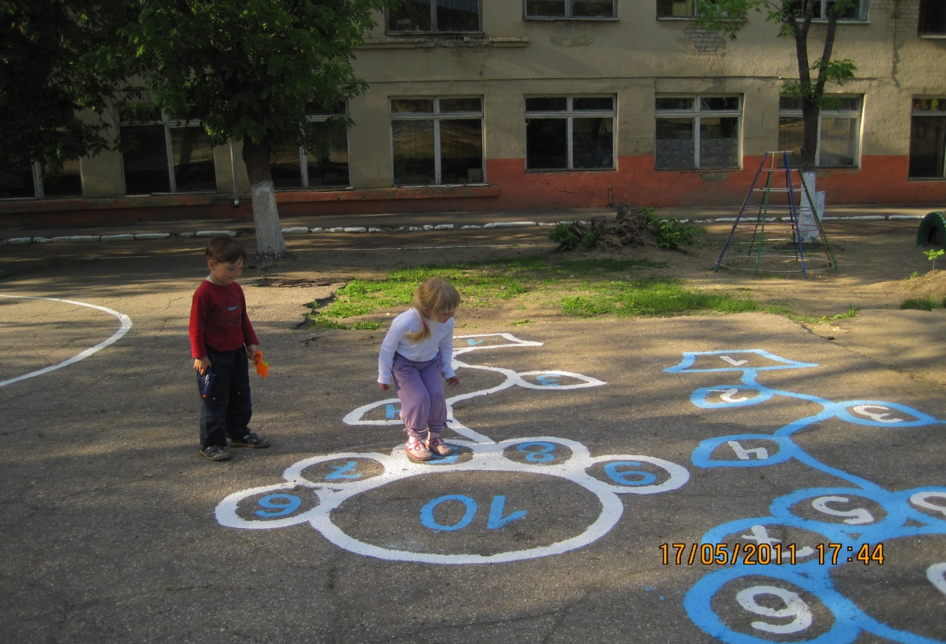

«Грибной дождик»
Трехлетних малышей можно развлечь веселой игрой «Грибной дождик». До начала игры на площадке нужно нарисовать большие круги, количество которых должно быть на единицу меньше количества играющих детей. Ведущий объявляет, что круги - это шляпки грибов, а игроки - лесные зверушки, которые прячутся под грибами, когда начинается дождик. По команде "Солнышко!" игроки начинают бегать вокруг кругов, а когда ведущий крикнет: "Дождик!", малыши должны спрятаться под грибок, то есть занять свободный кружок. Тому, кто не успеет это сделать, придется выйти из игры. После каждого этапа ведущий берет мел и зачеркивает один круг, поясняя, что этот гриб сорвал грибник и положил к себе в корзинку, поэтому под него прятаться уже нельзя. Победитель игры – игрок, который занял последний домик.
«Разноцветные фигуры»
Можно нарисовать разноцветные круги (красный, желтый, синий, зеленый) и предложить малышу прыгать с одного на другой, как зайчик, называя цвета. Или можно нарисовать фигуры одним цветом, но сделать их разной формы (круг, квадрат, треугольник). Пусть ребенок прыгает и называет форму фигур.

Нарисуйте на асфальте кружочки или цветочки и пусть ребенок прыгает как лягушка с одного "листочка" на "другой" или перелетает как бабочка, с цветка на цветок.

«Подарок для буквы»

Взрослый рисует разные буквы, а ребенок рядом с каждой буквой рисует подарок для нее - предмет, название которого начинается с этой буквы. Например, букве "А" можно подарить апельсин, а букве "В" — ведерко.

«Городок»

Мальчикам будет интересно рисовать автомобильные дороги, парковки, гаражи для своих игрушечных машинок. По такой дорожке интересно катать машинку. Можно на дороге изобразить препятствия, которые надо будет объезжать.

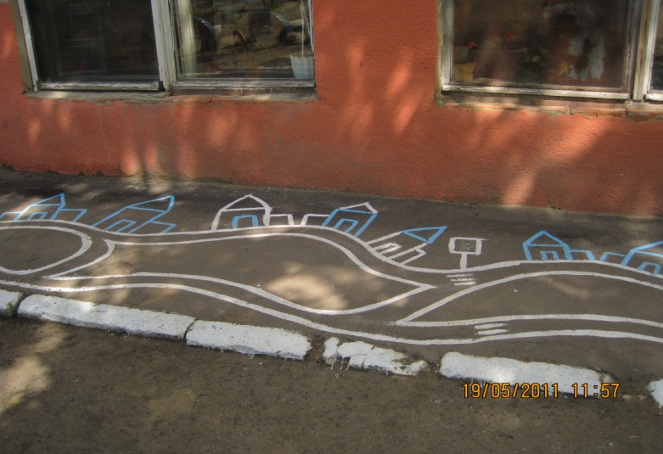
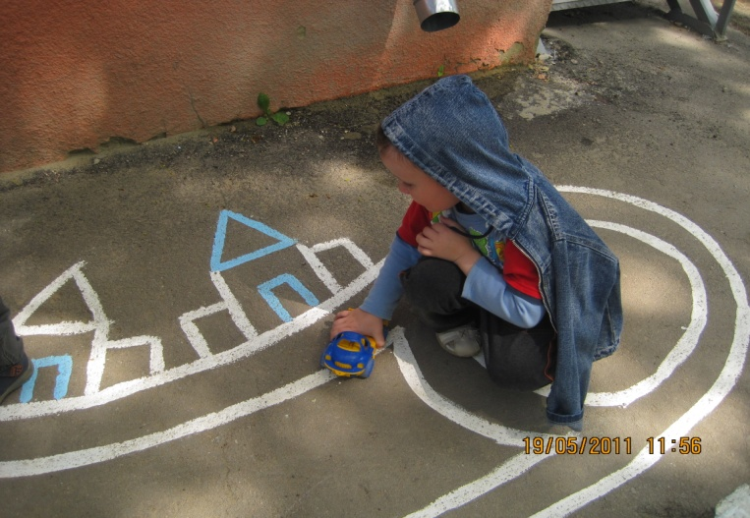

«Лабиринт»
Можно нарисовать настоящий лабиринт, из которого малышу надо будет найти выход.

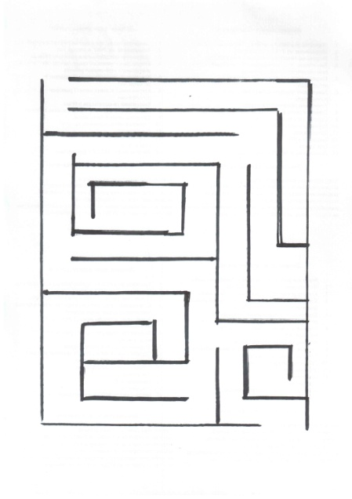
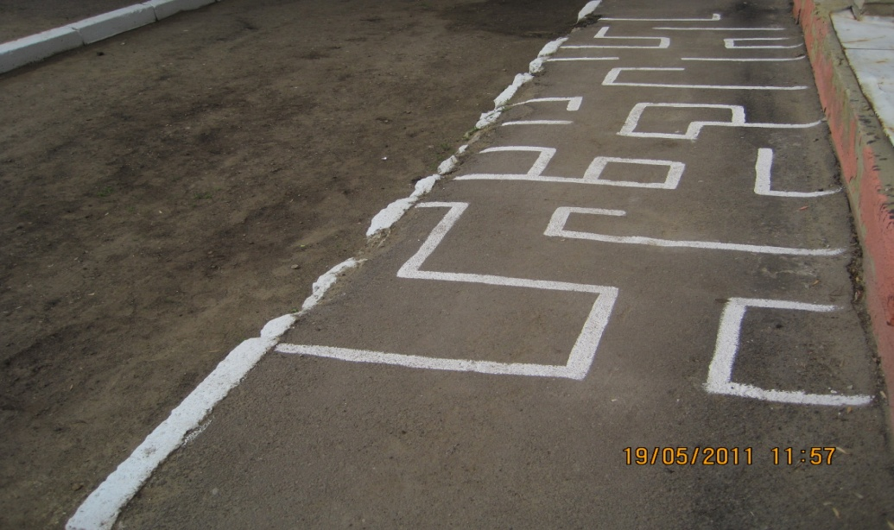
«Буквы»
Нарисуйте большие буквы. Спросите у ребенка, какая буква здесь нарисована, и предложите ему пройтись ножками по контуру изображенной буквы. Точно также можно играть и с геометрическими фигурами (бегать по кругу, ходить по сторонам квадрата или треугольника).

«Дорисуй сам»
Можно нарисовать разные геометрические фигуры и предложить ребенку дорисовать их так, чтобы они превратились во что-то узнаваемое. Например: на что похож круг? Он похож на яблоко, воздушный шар, солнышко и т.д.

«Солнышко с косичками»
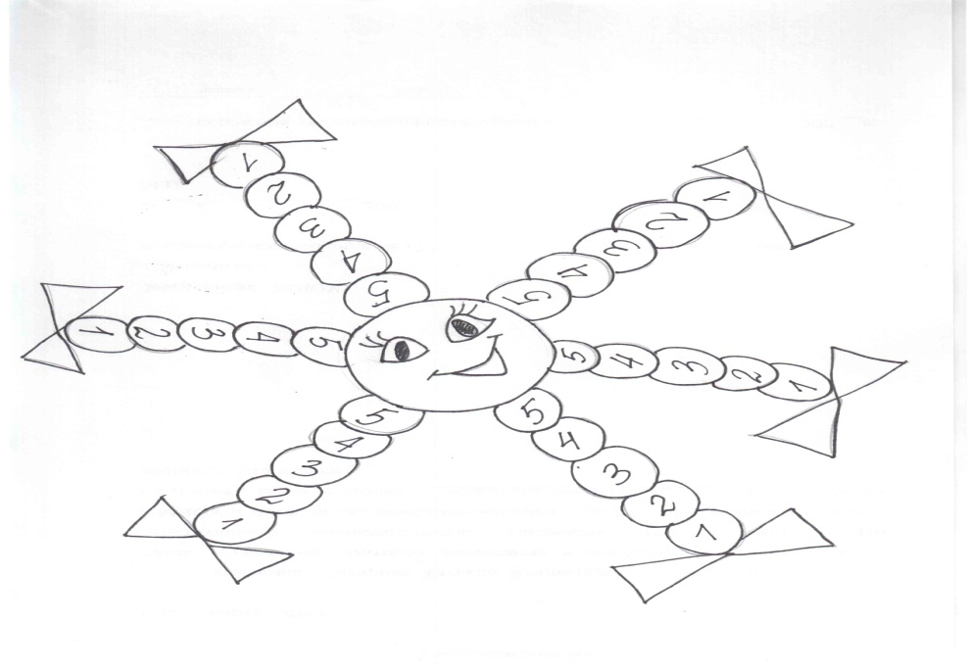
«Солнышко с косичками» позволяет организовать фронтальную деятельность ребят через игры, упражнения и эстафеты. Количество нарисованных косичек-лучей должно соответствовать числу детей в подгруппе.
«Кто быстрее до флажка?» (эстафета).
Дети выстраиваются в команды на «бантиках» по 2 ребенка на каждом. По сигналу ведущего первые участники команд начинают передвигаться прыжками по косичкам к центру «солнышка» по порядку номеров. Запрыгнув в центр, ребенок берет флажок и в обратном порядке прыжками возвращается на свой «бантик».
В это время вторые участники эстафеты отслеживают правильность выполнения задания товарищами по команде. После окончания эстафеты выбирается победитель, который быстрее всех и без ошибок выполнил задание. Эстафета повторяется, и дети в командах меняются ролями.
Ребята совершают прыжки на одной ноге или на двух с мячом (мешочком) между коленями.

«Осьминожка»
Игра «Осьминожка» проводится аналогично игре «Солнышко с косичками».

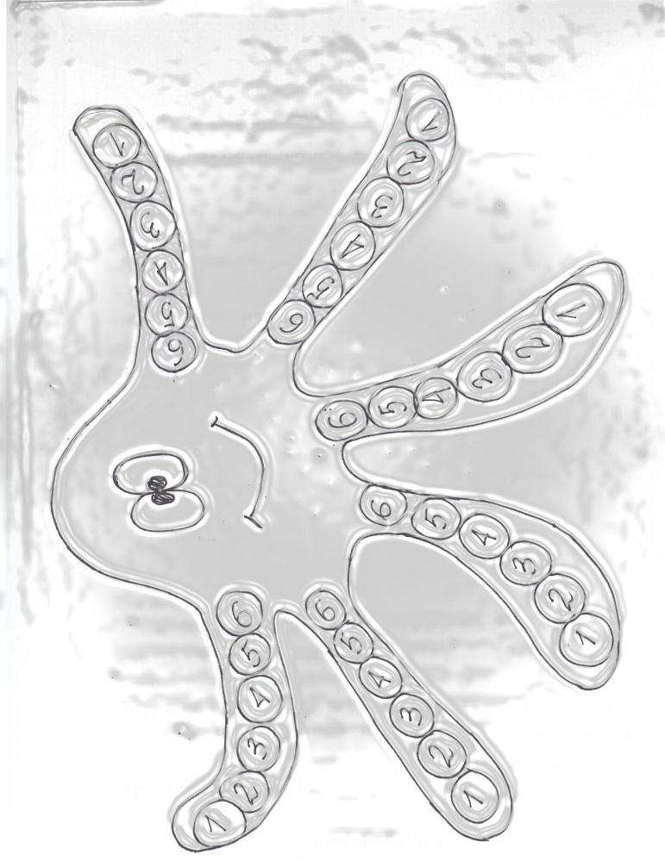

«Сороконожка»
Для соревнований между командами можно нарисовать 2-3 гусеницы.
1-й вариант. По сигналу ведущего первые участники команд начинают прыжки по кружочкам и выстраиваются на противоположной стороне рисунка. Затем задание начинают выполнять следующие участники и т.д. Побеждает команда, которая быстрее построится с другой стороны.
2-й вариант. Прыжки на одной, двух ногах с мешочком между коленями.
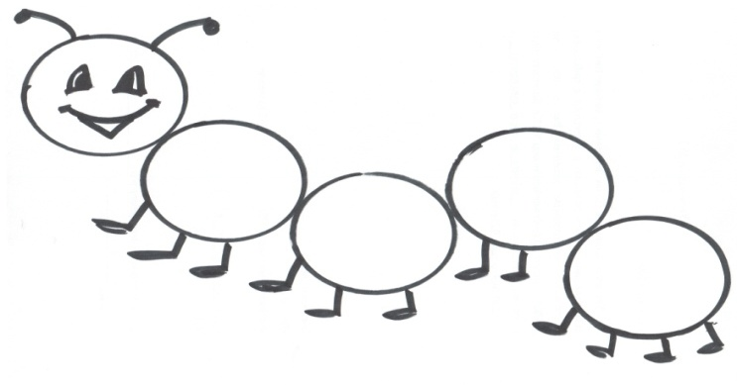

«Мишень»
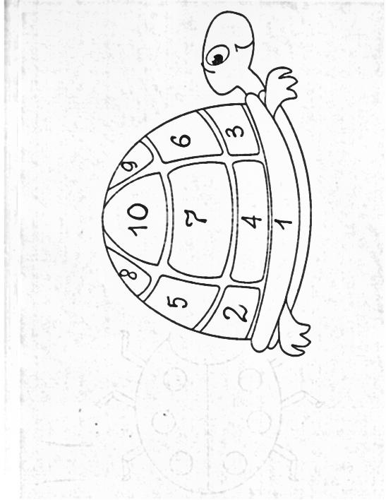
На асфальте рисуем круги мишени разного диаметра или веселую черепаху. Участники игры по очереди бросают в цель мешочки с песком, камешки или шишки. У каждого играющего фишки своего цвета. Выигрывает самый меткий игрок.

«48 попугаев»
Цель игры измерить длину удава разными способами. Можно измерить длину прыжками на двух ногах, а можно шагами или плотно приставляя одну ступню к другой.
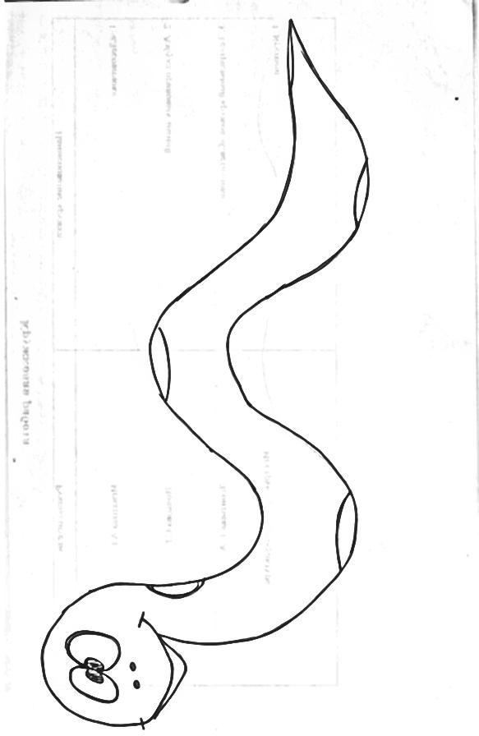
Занятия с использованием рисунков активизируют умственную деятельность, закрепляя полученные знания (прямой и обратный счет, формы геометрических фигур), кругозор детей, пополняют их словарный запас.
Игры содействуют обогащению нравственного опыта дошкольников. Организуя соревновательную деятельность, воспитатель учит их вежливому, внимательному отношению к товарищам по команде, умению управлять своим поведением в коллективе ровесников. Необходимость подчиняться правилам и реагировать на сигнал дисциплинирует детей, развивает у них сообразительность и самостоятельность.
Еще игры на асфальте способствуют формированию волевых черт характера ребенка. Они основаны на продолжительном и многократном повторении однообразных действий, при выполнении которых возникает необходимость проявлять усилия для преодоления физического и эмоционального напряжения.
Движения на свежем воздухе – эффективное средство закаливания детей.
Игры на асфальте являются хорошим дополнением к традиционной физкультуре, делая процесс каждодневных занятий эмоциональнее и разнообразнее.

